Отчет по лабораторной работе №1

Установка и конфигурация операционной системы на виртуальную машину

Ухарова Софья Вячеславовна

Содержание

Цель работы 1

Последовательность выполнения работы 2

Создам новую виртуальную машину 2

Укажу объём оперативной памяти 3

Задам тип жёсткого диска 4

Укажу формат хранения 5

Укажу имя и размер файла 6

Выберу образ диска с дистрибутивом ОС 7

Выберу язык 8

Задам имя узла 9

Выберу вариант установки CentOS 10

Задам пароль root 11

Запущу терминал перейду под учетную запись root  и обновлю системные файлы 12

Установлю mc 12

Выводы 13

# Цель работы

Приобретение практических навыков установки операционной системы на виртуальную машину, настройки минимально необходимых для дальнейшей работы сервисов

# Последовательность выполнения работы

## Создам новую виртуальную машину

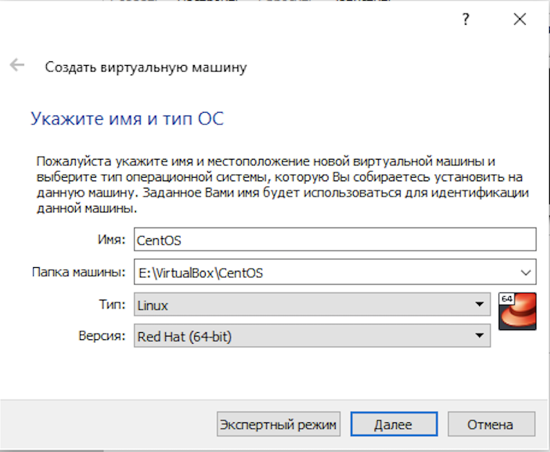

VurtualBox: создание новой виртуальной машины

## Укажу объём оперативной памяти

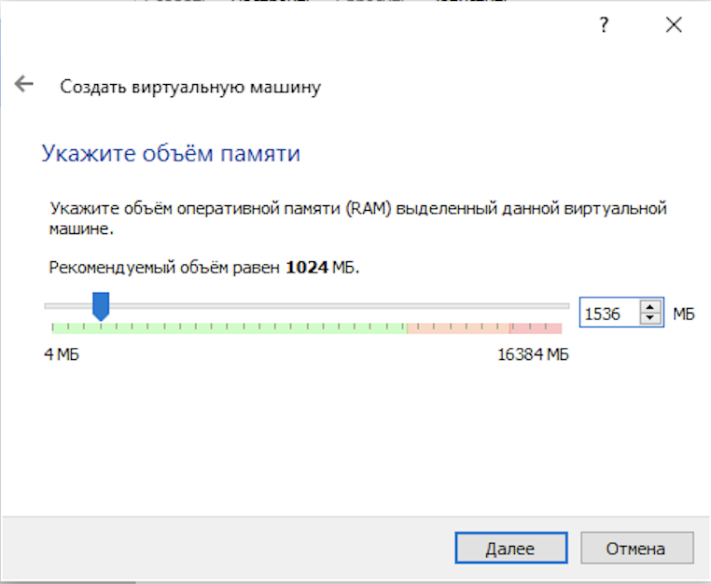

Объём оперативной памяти

## Задам тип жёсткого диска

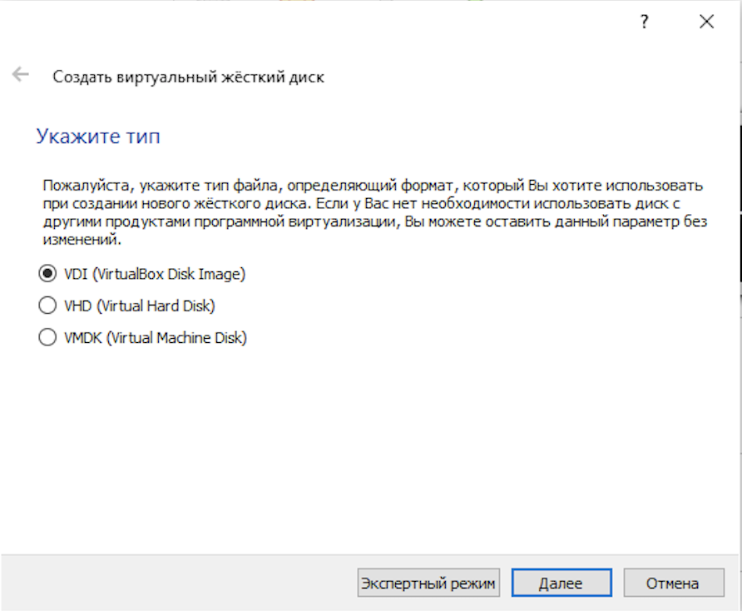

Выбор типа виртуального диска

## Укажу формат хранения

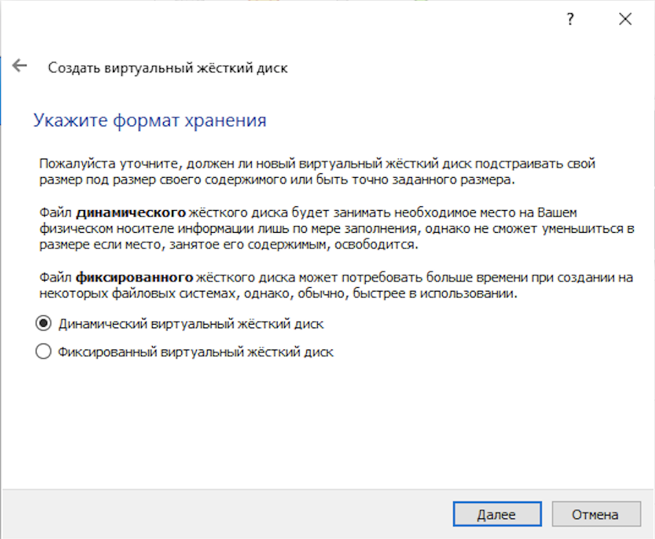

Задание формата виртуального диска

## Укажу имя и размер файла

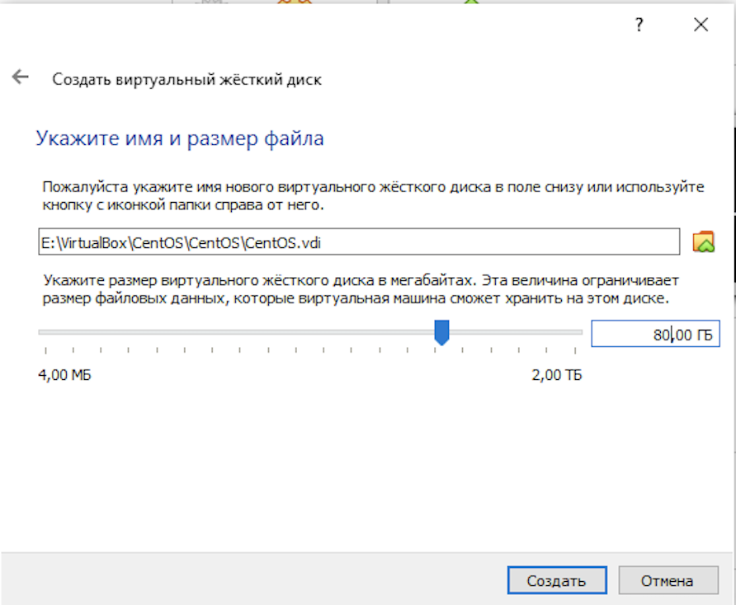

Задание размера виртуального диска

## Выберу образ диска с дистрибутивом ОС

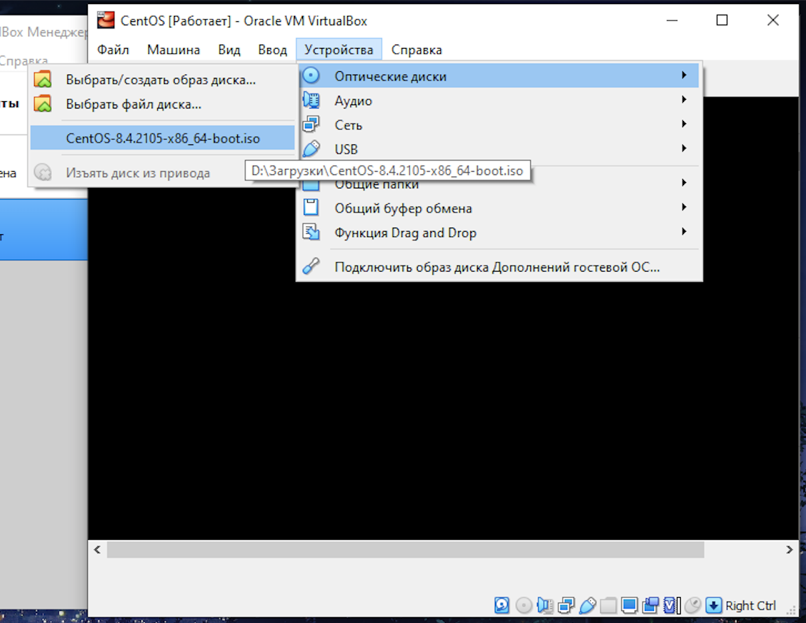

Монтирование образа диска

## Выберу язык

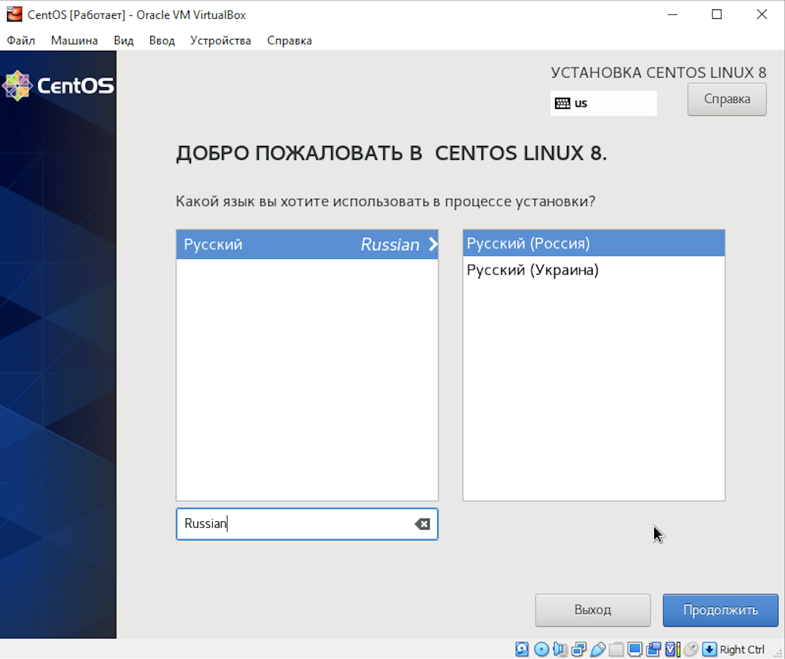

Выбор региона и языка

## Задам имя узла

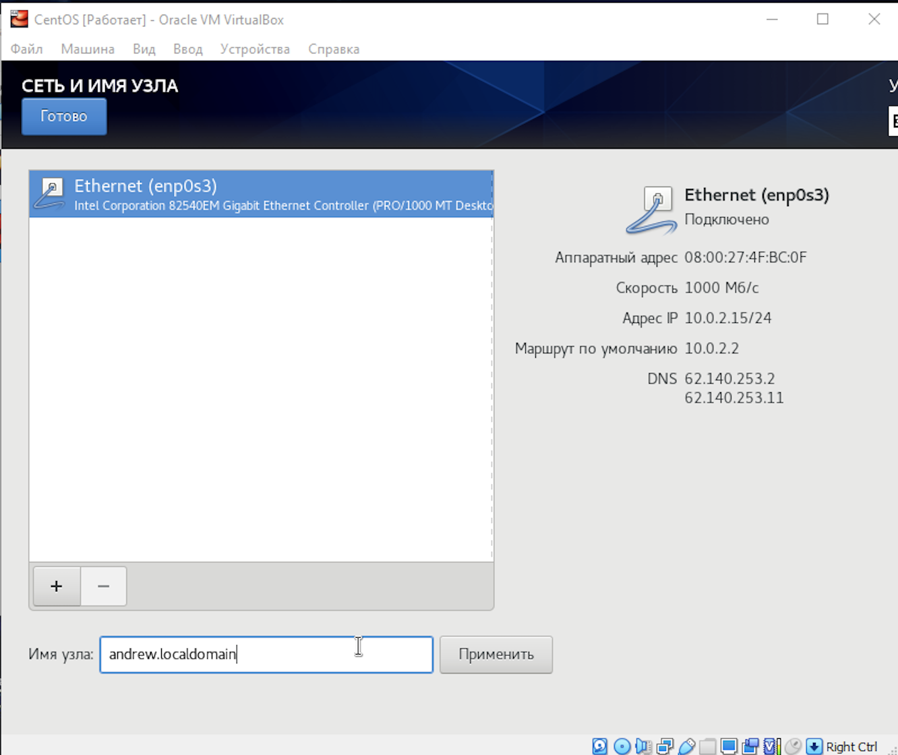

Настройка сети

## Выберу вариант установки CentOS

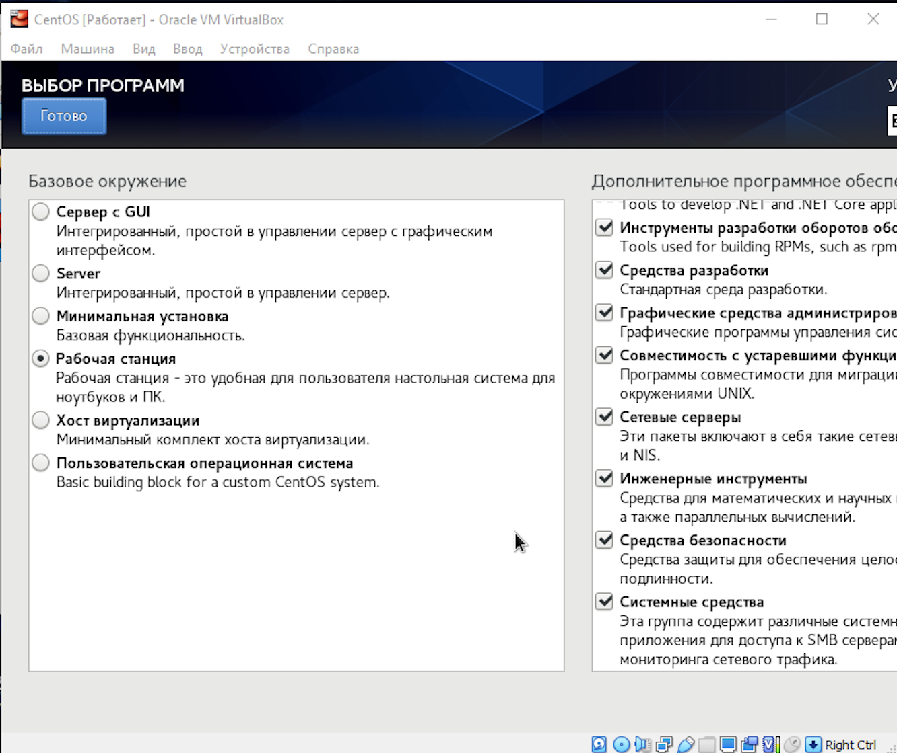

Выбор набора приложений и конфигурации установки

## Задам пароль root

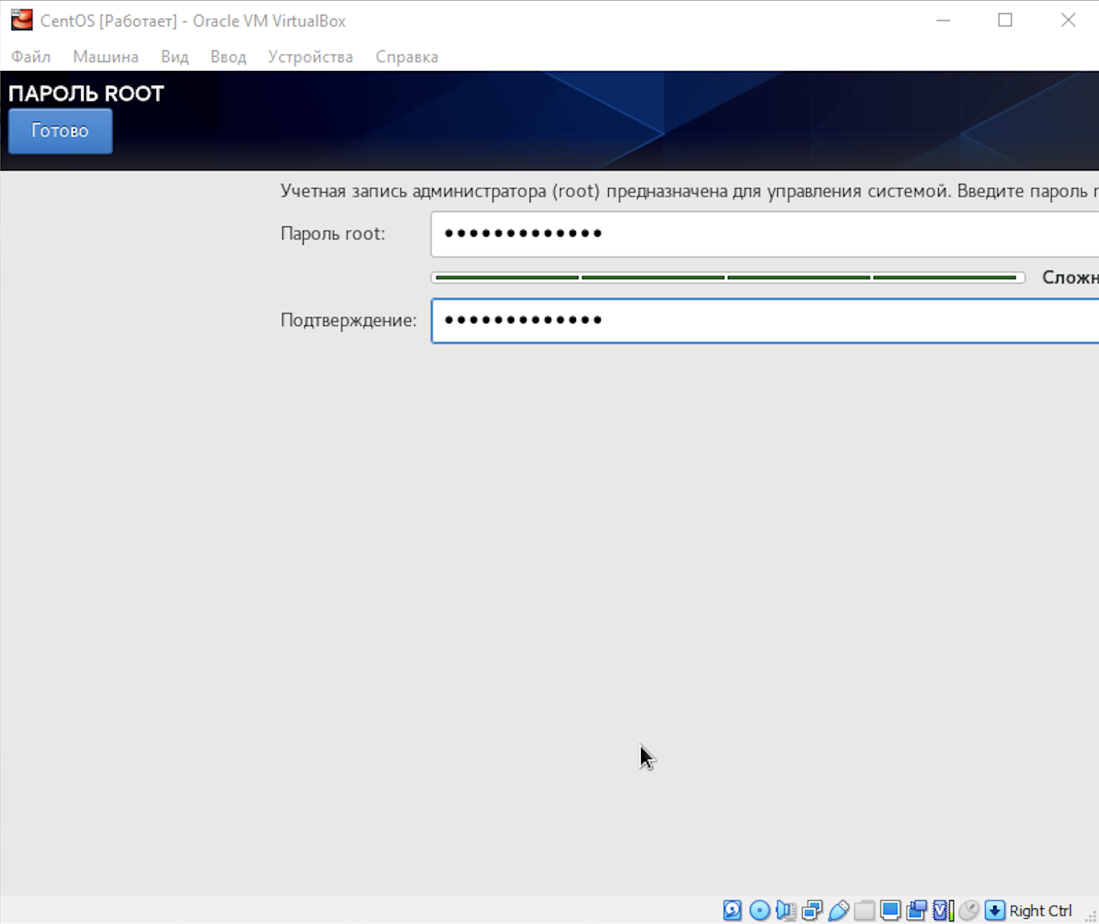

Задание пароля root пользователю

## Запущу терминал перейду под учетную запись root  и обновлю системные файлы

Обновление системных файлов из-под root пользователя

## Установлю mc



Установка mc

# Выводы

Я научилась устанавливать операционные системы на виртуальную машину, настраивать минимально необходимые для дальнейшей работы сервисы